 **Plan de situation**

**LES IMPRESSIONNISTES**

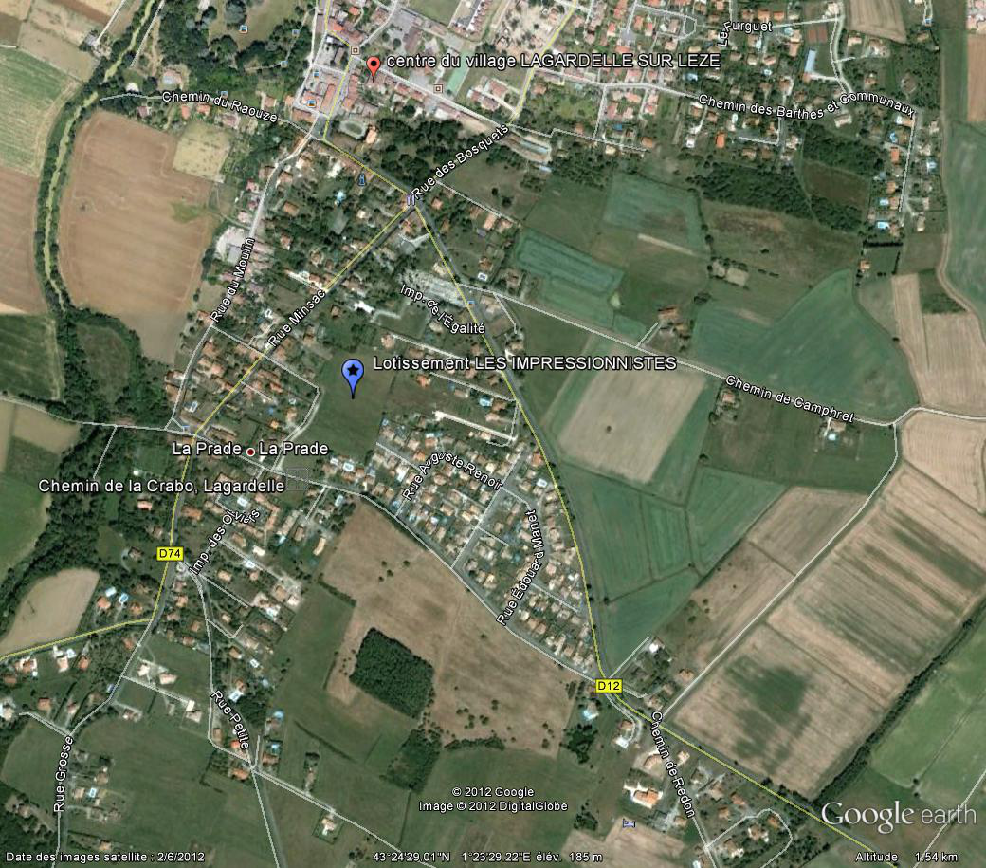

Adresse :

Chemin de la Crabo 31810 Lagardelle sur Lèze